**D-триггер с прямым статическим входом.**

Рис Х. - D-триггер с прямым статическим входом.

Таблица истинности для D-триггера с прямым статическим входом.

|  |  |  |  |
| --- | --- | --- | --- |
| С | D | $$Q$$ | $$\overline{Q}$$ |
| 1 | 1 | 0 | 1 |
| 1 | 0 | 1 | 0 |
| 0 | 1 | 1 | 0 |
| 0 | 0 | 1 | 0 |

При установке входа С в состояние «0» выходы Q и $\overline{Q}$ перестают реагировать на переключение входа D. Также происходит «гонка сигналов» или «запрещенное состояние», когда вход С установлен в состояние «0» и D находится в любом состоянии при запуске схемы.

**Схема К155ТМ2 (7474)**

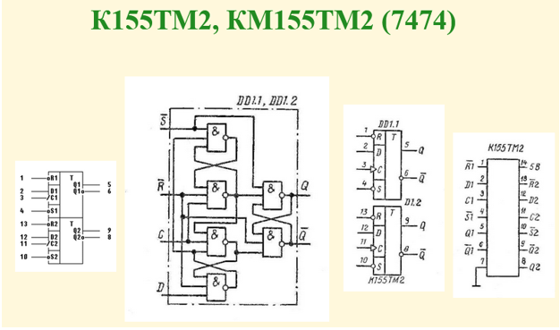

Рис Х. - D-триггер с прямым статическим входом на схеме 7474.

Таблица истинности для D-триггера с прямым статическим входом на схеме 7474.

|  |  |  |  |  |  |
| --- | --- | --- | --- | --- | --- |
| С | D | $$\overline{Preset}$$ | $$\overline{Reset}$$ | $$Q$$ | $$\overline{Q}$$ |
| X | X | 0 | 1 | 1 | 0 |
| X | X | 1 | 0 | 0 | 1 |
| X | X | 0 | 0 | 1/0* | 1/0* |
| 0-1-0** | 1 | 1 | 1 | 1 | 0 |
| 0-1-0** | 0 | 1 | 1 | 0 | 1 |
| 0 | X | 1 | 1 | Без изменений | |
| 1 | X | 1 | 1 | Без изменений | |
| 1-0-1*** | 1 | 1 | 1 | 1 | 0 |

*-нестабильное состояние неоднозначной работы триггера.

**\*\*-**фронт тактового импульса.

***-спад тактового импульса.